不 符 合 项 报 告
审核领域及类型 | ■QMS □50430■EMS■OHSMS□FSMS □HACCP  □初审□第( )阶段审核□再认证■监督（一）次□证书转换□特殊审核□其他
受审核方 | 四川杰尔泰石油科技有限责任公司 | 陪同人员 | 韩超
受审核部门 | 综合部 | 预计整改完成日期 | 2022.6.20
不符合事实描述:
组织将触电列入不可接收风险清单并在管理方案中要求定期实施演练，但未实施触电应急演练。

上述事实不符合：□GB/T 19001:2016 idt ISO 9001:2015标准 条款
□GB/T 50430-2017标准 条款:
□ GB/T 24001-2016 idt ISO 14001:2015标准 条款
■GB/T 45001-2020 idt ISO45001：2018标准8.2条款：“为了对6.1.2.1中所识别的潜在紧急情况进行应急准备并做出响应，组织应建立、实施和保持所需的过程，包括：c） 定期测试和演练所策划的响应能力”相关要求

不符合性质：□严重 ■一般

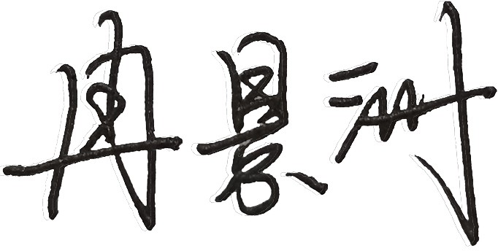
审核员： 审核组长： 受审核方代表：
日期：2022年06月16日 日期：2022年06月16日 日期：2022年06月16日
纠正措施验证（包括验证的主要内容和结果）

审核员： 日期：
不符合项纠正措施表
不符合项事实摘要：

纠正情况：

原因分析：

纠正措施：

预定完成日期：
举一反三检查情况：

受审核方纠正措施有效性的验证：

验证人： 日期：
受审核方代表： 日期:

